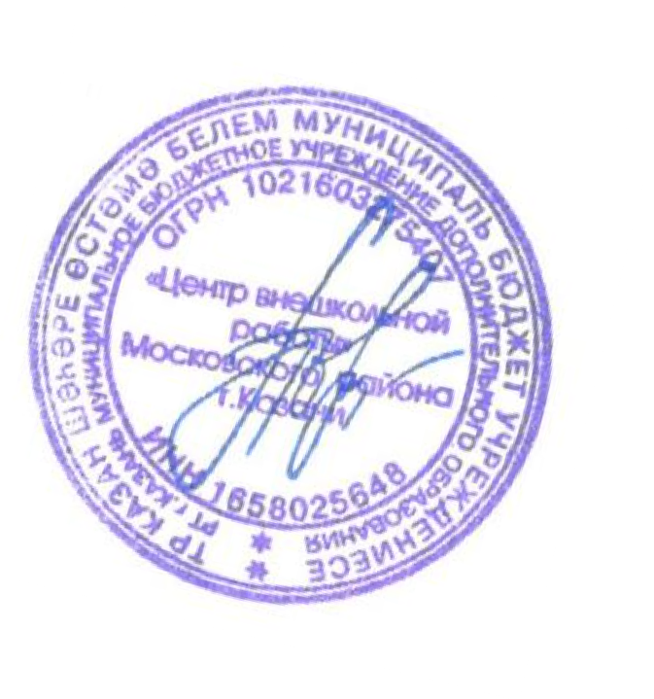
УТВЕРЖДАЮ:
Директор МБУДО

«Центр внешкольной работы» Московского района г.Казани

Р.М.Богомолова

« » 2025 г.

ПОЛОЖЕНИЕ

районного конкурса чтецов
«Я природой живу и дышу…»

I. Общие положения
Настоящее положение определяет порядок, цель, задачи, сроки проведения и подведения итогов районного конкурса чтецов (далее – Конкурс).
1.1. Учредители и организаторы Конкурса:
- Отдел образования по Кировскому и Московскому районам УО ИКМО г. Казани;
- МБУДО «ЦВР» Московского района г. Казани.
1.2. Организационный комитет
Оргкомитет осуществляет организацию и проведение конкурса (далее Оргкомитет) и
решает следующие задачи:
- разрабатывает положение, план подготовки и проведения конкурса;
- утверждает состав жюри и протоколы конкурса;
- оргкомитет оставляет за собой право: вносить изменения в условия проведения конкурса, включать в программу конкурса дополнительные мероприятия, изменять сроки проведения конкурса (в этом случае Оргкомитет заблаговременно извещает участников).

II. Цели и задачи конкурса
Конкурс проводится с целью сохранения родного языка, культурных ценностей и воспитания любви к литературному творчеству.
Основные задачи:
- развитие навыков выразительного чтения и формирование интереса к
художественному слову;
- воспитание литературного и художественного вкуса, культуры речи;
- развитие творческих способностей детей;
- нравственное, эстетическое и патриотическое воспитание подрастающего
поколения.

III. Участники конкурса
В конкурсе могут принять участие воспитанники детских дошкольных учреждений, учащиеся общеобразовательных учебных заведений и учреждений дополнительного образования детей Московского района г. Казани от 4 лет до 18 лет.
Конкурс проводится по следующим возрастным категориям:

4-5 лет

6-7 лет

8-10 лет

11-13 лет

14-16 лет

17-18 лет
Возраст участников определяется на день проведения конкурса.

IV. Сроки и порядок проведения конкурса
Конкурс проводится в заочной форме с 27.10-25.11.2025 г.
- с 27 октября по 10 ноября 2025 г. - прием заявок и материалов конкурса;
- с 11 ноября по 14 ноября 2025 г. – работа жюри;
- 18 ноября 2025 г. - публикация итоговых результатов конкурса на сайте центра;
- с 19 ноября по 25 ноября 2025 г.– подготовка дипломов и рассылка сертификатов участникам.

V. Условия конкурса
- исполняемое произведение должно соответствовать тематике
конкурса (о природе родного края);
- выступления участников только индивидуальные и
только в одной номинации, время выступления не более 3 мин.;
- на конкурс принимаются видеоматериалы, снятые на сотовый телефон
цифровой фотоаппарат, видеокамеру, выполненные одним фрагментом, без монтажа;
- видео необходимо выложить в облако mail или Яндекс диск,
видео-ссылка должна быть действующей и быть подписанной: «Номинация, возрастная категория, ФИ участника, образовательное учреждение»;
- от каждого образовательного учреждения может быть заявлено не
более 6 участников, (учреждение проводит отборочный этап и формирует итоговый протокол (Приложение 1);
- заявки принимаются только от представителя образовательного
учреждения;
- на каждого участника заполняется отдельная заявка (Приложение 2);
- все заявки и протокол отборочного этапа отправляются одним
письмом по электронному адресу: cvrmosko@mail.ru. с пометкой «Конкурс чтецов - Учреждение»;
- убедитесь что ваша заявка принята;
- жюри, в состав которого входят квалифицированные специалисты,
проводит оценку выступлений по критериям, решение жюри является окончательным и обсуждению не подлежит.

VI. Номинации конкурса
- стихи на русском языке;
- стихи на татарском языке;
- авторское произведение.

VII. Критерии оценки
- знание текста произведения наизусть;
- интонационная выразительность речи;
- артистизм исполнения;
- выбор произведения в соответствии с возрастной категорией;
- глубина проникновения в образную и смысловую структуру произведения;
- использование музыкального сопровождения, костюмов.

VIII. Подведение итогов и награждение участников
По итогам Конкурса жюри определяет лучших чтецов, экспертная оценка осуществляется в соответствии с конкурсными критериями. На основании протоколов жюри победители конкурса награждаются Дипломами 1,2,3 степени, участникам высылаются сертификаты.

Информацию по вопросам участия, организации и проведению Конкурса можно получить:
по телефону: (843)557-40-56 электронная почта: cvrmosko@mail.ru
Координатор конкурса –Трифонова Алиса Витальевна, зав.отделом

Приложение 1

Протокол

отборочного этапа районного конкурса чтецов
«Я природой живу и дышу…»

Учреждение: _________________
Адрес: _______________________
Телефон: _____________________
ФИО руководителя учреждения:______________
Дата заседания: ________________
_
Итоги отборочного этапа

№ п/п | ФИО участника | Дата рождения  (полных лет) | Номинация

Председатель жюри:
Члены жюри:
1. __________________________
2. __________________________
3. __________________________

Директор____________________
(подпись, печать)

Приложение 2

Заявка
на участие в районном
конкурсе чтецов
«Я природой живу и дышу….»

Номинация
Возрастная категория
Фамилия, Имя участника
Название произведения
Учреждение (д/с, школа, класс)
ФИО педагога
Хронометраж выступления
Контактная информация
(телефон и e-mail)
Ссылка на видеоматериалы (ссылка должна быть активна!)

